

在遊戲與故事中點亮心中的光 兒童營走入福城親近佛法及認識文化

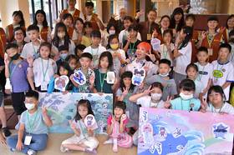
▲FUN星球的LuLu姐姐帶來精采故事，小朋友們認識了福城「福臨靈性村」裡活潑有趣的角色。 (圖/靈鷲山佛教教團提供)

【勁報記者羅蔚舟/桃園報導】7月26日，陽光和煦、天氣晴朗，靈鷲山福城迎來一群朝氣蓬勃的小客人—靈鷲山新北區會舉辦的兩天一夜兒童營，展開一場豐富多元的福城導覽活動。透過親子共讀說故事、聖殿彩繪，以及熱血刺激的闖關遊戲，孩子們在輕鬆有趣的體驗中，笑聲與驚喜聲此起彼落，自然而然地親近佛法、認識福城的文化內涵，為暑假時光增添一段充滿啟發的記憶。

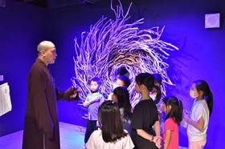
▲法師告訴小朋友，我們人就像漂流木，在煩惱的苦海漂流，無法決定自己漂向哪裡？ (圖/靈鷲山佛教教團提供)

來自FUN星球的LuLu姐姐帶來的故事，描述山嵐之境與潮聲之境的居民，因為結界阻隔彼此無法接觸，又因刻板印象產生誤解，甚至一度劍拔弩張。幸好在福城吉祥物《寶光童子》的幫助下，誤會得以化解，兩地居民最終成為相知相惜的好朋友。透過這個富含寓意的故事，小朋友們也進一步認識了福城「福臨靈性村」裡海波嬤、貝貝、葵葵、螢光仙子等活潑有趣的角色，並明白理解是建立在真實互動與相處中，而非僅憑道聽塗說或初次印象。

福城營運總監施建志講述放光玉佛跟多寶臥佛來到福城的源起，也讓小朋友近距離觀察兩尊玉佛，畫出印象最深刻的部分，孩子們興奮熱情投入創作，在福氣滿滿的福城以藝術恣意揮灑出對佛法的想像。

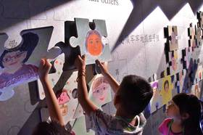
▲人海拼圖關卡中，小朋友在時限中拼圖。 (圖/靈鷲山佛教教團提供)

█冒險挑戰助人 在福城闖關中更認識自己
熱血刺激的闖關遊戲，各小隊翹首以盼，躍躍欲試。人海拼圖關卡中，小朋友在時限中拼圖，關主也引導小朋友們，看到一張張開心、難過的臉孔，思考在生活中，是什麼原因讓自己開心、難過？有時在生命中會因為想要各種不一樣的東西，在得跟失的過程中影響了自己的心情，明白要學習不要因為外在的事物讓內心受到影響。

在八正道關卡，法師跟小朋友玩起扮演漂流木的遊戲，隨著法師的指令，小朋友或拍手、或旋轉、或跳躍，法師告訴小朋友，我們人就像漂流木，在煩惱的苦海漂流，無法決定自己漂向哪裡？要渡過苦海，找到光明的燈塔，就要搭上八正道的船。

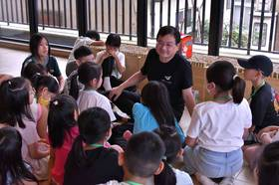
▲福城營運總監施建志講述放光玉佛跟多寶臥佛來到福城的源起，也讓小朋友近距離觀察兩尊玉佛。 (圖/靈鷲山佛教教團提供)

冒險犯難的闖關遊戲，來到樂音悠揚的般若劇場。般若劇場中由十四面大小不一的銅鑼組成的《自動樂器裝置》，吸引人們目光，劇場中流洩出抑揚頓挫、優美動人的樂音。關主跟小朋友們分享，般若就是擁有好的智慧，把握每個現在，不糾結過去。今天跟昨天不一樣，明天跟今天又不一樣，人生是一直變化的，大家只要認真的感受現在，感受吃飯、感受走路，感受當下的每一刻，這就是學到了般若的智慧。

巨幅《維摩詰經》畫作是福城一大亮點，法師講述文殊菩薩跟維摩詰居士探病的故事，告訴小朋友這兩人就像超人、蝙蝠俠一樣，是有超能力的人。維摩詰居士告訴來探病的人，只要大家都樂於服務別人，他就會非常開心，病自然就會好了，透過這個故事，法師告訴小朋友們只要樂於助人，就會找到福氣！

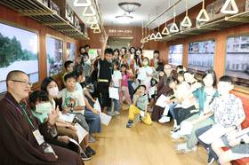
▲完成闖關，法師與志工、小朋友們歡喜合照。 (圖/靈鷲山佛教教團提供)

收穫滿滿的福城之旅，在欣賞一段結合故事與動畫的精彩影片後畫下圓滿句點，法師最後勉勵小朋友們：「歡迎來到福城這個福氣之城，只要認真學習，你們也是寶光童子，因為你們認真學習能點亮心中的光！」

https://today.line.me/tw/v3/article/rmwDz2Y

